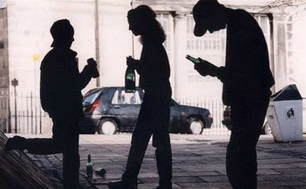
Наиболее часто встречающиеся административные правонарушения, совершаемые несовершеннолетними:

- распитие алкогольной и спиртосодержащей продукции либо потребление наркотических средств или психотропных веществ в общественных местах;
- появление в общественных местах в состоянии опьянения;
- мелкое хулиганство;
- мелкое хищение;
- уничтожение или повреждение чужого имущества;
- управление транспортным средством водителем, не имеющим права управления транспортным средством;
- незаконный оборот наркотических средств, психотропных веществ или их аналогов;
- потребление наркотических средств или психотропных веществ без назначения врача.

Административная ответственность несовершеннолетних

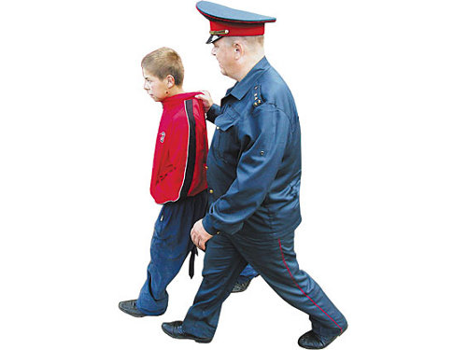

АДМИНИСТРАТИВНАЯ ОТВЕСТВЕННОСТЬ
Несовершеннолетний - лицо, которое, согласно закону страны, не достигло совершеннолетнего возраста, т.е. еще не вправе пользоваться определенными гражданскими и политическими правами. (Юридический словарь)

Административным правонарушением признается противоправное, виновное действие (бездействие) физического или юридического лица, за которое настоящим Кодексом или законами субъектов Российской Федерации об административных правонарушениях установлена административная ответственность (ст. 2.1.Кодекса Российской Федерации об административных правонарушениях).

Административной ответственности подлежит лицо, достигшее к моменту совершения административного правонарушения возраста 16 лет (ст. 2.3 КоАП РФ).
Ответственность за административное правонарушение, совершенное несовершеннолетними в возрасте от 14 до 16 лет несут родители или иные законные представители (опекуны, попечители).

На районные (городские), комиссии по делам несовершеннолетних возлагается рассмотрение дел о несовершеннолетних. До рассмотрения дела со всеми материалами знакомятся несовершеннолетний, его родители или лица, их заменяющие, представители воспитательных учреждений. Комиссия рассматривает дело не позднее 15 дней со дня его поступления.
Вина подростка в совершении конкретного административного проступка должна быть доказана с той же степенью обоснованности, что и вина взрослого.

Присутствие подростка на заседании комиссии обязательно. На нее также приглашаются родители, в необходимых случаях представители воспитательных, учебных заведений. На заседании члены комиссии оценивают все материалы дела и могут вынести решение о применении мер воздействия, которое оформляется постановлением.

Постановление комиссии по делу об административном правонарушении может быть обжаловано в 10-дневный срок со дня его вынесения в государственный орган исполнительной власти или в народный суд по месту жительства несовершеннолетнего, совершившего в возрасте до 14 лет общественно опасные действия.

К несовершеннолетним могут применяться следующие
меры воздействия:
- обязать принести публичное или в иной форме извинение потерпевшему;
- вынести предупреждение;
- объявить выговор или строгий выговор;
- возложить на несовершеннолетнего, достигшего 15-летнего возраста, обязанность возместить причиненный материальный ущерб;
- наложить на несовершеннолетнего, достигшего 16-летнего возраста и имеющего самостоятельный заработок, штраф;
- передать несовершеннолетнего под надзор родителей или лиц их заменяющих, или общественных воспитателей, а так же под наблюдение трудового коллектива или общественной организации;
- передать несовершеннолетнего на поруки трудовому коллективу;
- направить несовершеннолетнего в специальное лечебно-воспитательное учреждение.

